ΜΑΘΗΜΑ 18^{Ο}

Ο ΣΥΛΛΑΒΙΣΜΟΣ

Μια συλλαβή μπορεί να είναι:
- ένα φωνήεν μόνο του
- ένα δίψηφο φωνήεν μόνο του ή μαζί με 1 ή περισσότερα
- ένας συνδυασμός αυ, ευ μόνος του σύμφωνα
- ένας δίφθογγος μόνος του

Πώς χωρίζουμε τις λέξεις σε συλλαβές;

* Ένα φωνήεν μόνο του έχει δικιά του συλλαβή: ά – νε – μος

* Τα δίψηφα φωνήεντα, οι συνδυασμοί και οι δίφθογγοι έχουν δικιά τους
συλλαβή: εί – ναι, αυ – τός

* Ένα σύμφωνο ανάμεσα σε δυο φωνήεντα πηγαίνει πάντα με το δεύτερο
φωνήεν: ώρα ώ – ρα

* Δυο φωνήεντα (άσχετα μεταξύ τους) κάνουν ξεχωριστές συλλαβές:
αέρας α – έ – ρας

* Δυο όμοια σύμφωνα χωρίζονται πάντα:
Ελλάδα Ελ – λα – δα, γράμμα γράμ - μα

* Τα δίψηφα σύμφωνα δε χωρίζονται ποτέ: κοντά κο – ντά

* Δε χωρίζονται ποτέ τα ζευγαράκια συμφώνων, όταν από αυτά αρχίζει
ελληνική λέξη: καρέκλα κα – ρέ – κλα (κλουβί), διαφορετικά
χωρίζονται: αδερφός α – δερ – φός (από ρφδεν αρχίζει λέξη).

ΜΑΘΗΜΑ 19^{Ο}

ΑΡΣΕΝΙΚΑ ΟΥΣΙΑΣΤΙΚΑ

(Μαθαίνω ορθογραφία)

ΕΝΑ ΠΟΛΛΑ

Προσέχω: ο σκύλος οι σκύλοι
τον κήπο των κήπων

ΑΣΚΗΣΕΙΣ

- Βάλε από το ένα στα πολλά και το αντίθετο:
ΕΝΑΠΟΛΛΑ

ο κήπος _______________________
ο τοίχος ________________________
_____________ οι λύκοι
_____________ οι φίλοι

- Συμπλήρωσε την πρόταση με το ουσιαστικό που λείπει, όπως στο παράδειγμα:

Για τον έναΓια τους πολλούς

Σκαλίζω τον κήπο. Τα λουλούδια των κήπων.
Ασπρίζω τον τοίχο. Τα χρώματα των ________.
Γνωρίζω τον άνθρωπο. Τα πρόσωπα των ________.
Βλέπω τον ταχυδρόμο. Οι φωνές των __________.


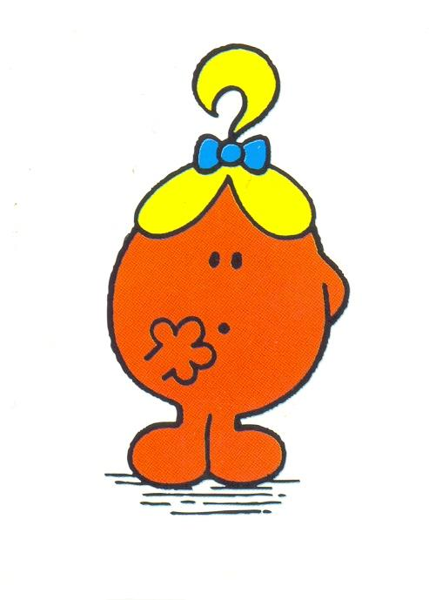
ΜΑΘΗΜΑ 20^{Ο}

ΘΗΛΥΚΑ ΟΥΣΙΑΣΤΙΚΑ

(Μαθαίνω ορθογραφία)

ΕΝΑ ΠΟΛΛΑ
Προσέχω:της μητέρας τις μητέρες
η αυλή οι αυλές

ΑΣΚΗΣΕΙΣ

- Βάλε από το ένα στα πολλά και το αντίθετο:

ΕΝΑΠΟΛΛΑ

η φωνή _________________
__________________ οι βρύσες
__________________ οι γραμμές
η βροχή _________________

- Βάλε της (στον ενικό) και τις (στον πληθυντικό):

Οι βοσκοί είδαν τ__ς φλόγες τ__ς φωτιάς από τ__ς κορυφές των βουνών.
Τα νερά τ__ς βροχής πότισαν τα λουλούδια τ__ς αυλής.
Ακούω τ__ς σταγόνες τ__ς βροχής, που πέφτουν στ__ς σκεπές των σπιτιών.

ΜΑΘΗΜΑ 21^{Ο}

ΟΥΔΕΤΕΡΑ ΟΥΣΙΑΣΤΙΚΑ

(Μαθαίνω ορθογραφία)

Τα ουδέτερα ουσιαστικά στο τέλος θέλουν - ιή - ο .

Π.χ. το παιδί, το βουνό. (Όμως, το βράδυ).

ΑΣΚΗΣΕΙΣ

- Γράψε τα ουσιαστικά από τον ενικό στον πληθυντικό και το αντίθετο.

ΕΝΙΚΟΣ ΠΛΗΘΥΝΤΙΚΟΣ

το σπίτι ________________________
________________________ τα μάτια
________________________ τα βουνά
το άλογο ________________________
________________________ τα νερά
________________________ τα ξύλα
το πόδι ________________________
το χωριό ________________________

- Γράφω τις προτάσεις στον ενικό, όπως το παράδειγμα.

- Κόβουμε με τα μαχαίρια.
Κόβω με το μαχαίρι.
- Καρφώνουμε με τα σφυριά.

- Πλενόμαστε με τα σαπούνια.

____________________________________________________________

ΜΑΘΗΜΑ 22^{Ο}

Μαθαίνω να κλίνω τα ουσιαστικά .

Α. Αρσενικά

Ενικός αριθμός

ο πίνακας μαθητής λαγός
του πίνακα μαθητή λαγού
το(ν) πίνακα μαθητή λαγό
-- πίνακα μαθητή λαγέ

Πληθυντικός αριθμός

οι πίνακες μαθητές λαγοί
των πινάκων μαθητών λαγών
τους πίνακες μαθητές λαγούς
-- πίνακες μαθητές λαγοί

ΑΣΚΗΣΗ

Προσπάθησε να κλίνεις κι εσύ τα παρακάτω ουσιαστικά:
(Βλέποντας τα παραδείγματα να τα γράψεις. Θα τα μάθουμε σιγά – σιγά απ’ έξω με την επανάληψη)

Ενικός αριθμός

ο γυμναστής βοσκός γιατρός φύλακας
του
το
--

Πληθυντικός αριθμός

οι
των
τους
--

ΜΑΘΗΜΑ 23^{Ο}

Μαθαίνω να κλίνω τα ουσιαστικά.

Β. Θηλυκά

Ενικός αριθμός

η χαρά ζωή τέχνη ώρα
της χαράς ζωής τέχνης ώρας
τη(ν) χαρά ζωή τέχνη ώρα
-- χαρά ζωή τέχνη ώρα

Πληθυντικός αριθμός

οι χαρές ζωές τέχνες ώρες
των χαρών ζωών τεχνών ωρών
τις χαρές ζωές τέχνες ώρες
-- χαρές ζωές τέχνες ώρες

ΑΣΚΗΣΗ

Κλίνε κι εσύ τα παρακάτω θηλυκά ουσιαστικά:

Ενικός αριθμός

η φωνή τροφή φωλιά πηγή χώρα
της
τη(ν)
--

Πληθυντικός αριθμός

οι
των
τις
--

ΜΑΘΗΜΑ 24^{Ο}

Μαθαίνω να κλίνω τα ουσιαστικά.

Γ. Ουδέτερα

Ενικός αριθμός

το βουνό παιδί βιβλίο λουλούδι
του βουνού παιδιού βιβλίου λουλουδιού
το βουνό παιδί βιβλίο λουλούδι
-- βουνό παιδί βιβλίο λουλούδι

Πληθυντικός αριθμός

τα βουνά παιδιά βιβλία λουλούδια
των βουνών παιδιών βιβλίων λουλουδιών
τα βουνά παιδιά βιβλία λουλούδια
-- βουνά παιδιά βιβλία λουλούδια

ΑΣΚΗΣΗ

Κλίνε κι εσύ τα παρακάτω ουδέτερα ουσιαστικά:

Ενικός αριθμός

το νερό αυτί χωριό μάτι μολύβι
του
το
--

Πληθυντικός αριθμός

τα
των
τα
--

